Contas a Pagar

Primeira atividade do dia.
- Abrir Literárius > financeiro > baixa de títulos financeiros
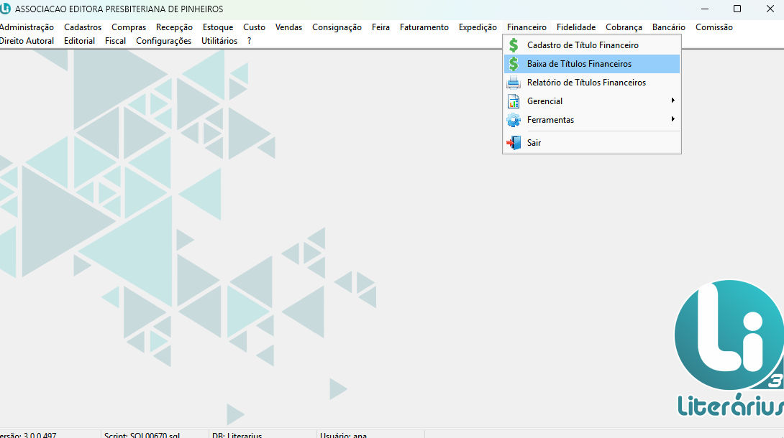

- Selecionar o dia de hoje e buscar. As contas a pagar do dia registradas no sistema irão aparecer na tela.
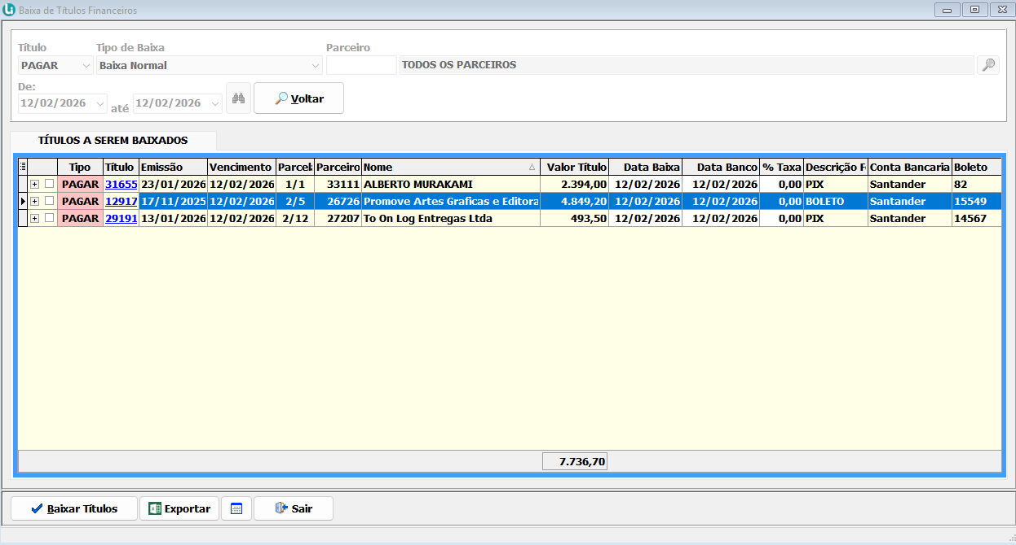

- Abrir banco Santander > Pagamentos > consultar > selecione o dia. Importante: se certificar de que todos os boletos do dia estão registrados no sistema para pagamento.

Atenção: Não pagar Boleto Proposta, por exemplo:
Ao abrir, olhar campo espécie:
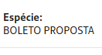
- Pegar NFs impressas. Elas ficam em uma pasta sanfonada separadas por dia. Caso falta NFs, procurar no Arquivei ou e-mail do financeiro.

- Após verificar que os boletos do dia do banco estão no sistema, que as NFs estão impressas e que tudo no sistema está atualizado, inclusive com prestadores de serviços e outras contas, clicar em exportar:
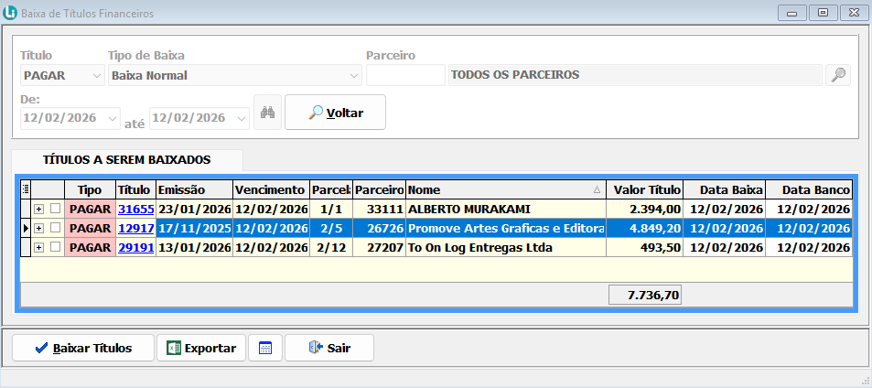

- Abrir arquivo no excel e formatar ele para que saia organizado na impressão.
- Imprimir as contas a Pagar do dia, juntar com as NFs e entregar para aprovação do diretor.

